МКУК «Воронцовское КДО»

ПРОЕКТ

«Радуга возможностей»
как возможность реализации творческих способностей
людей с ОВЗ

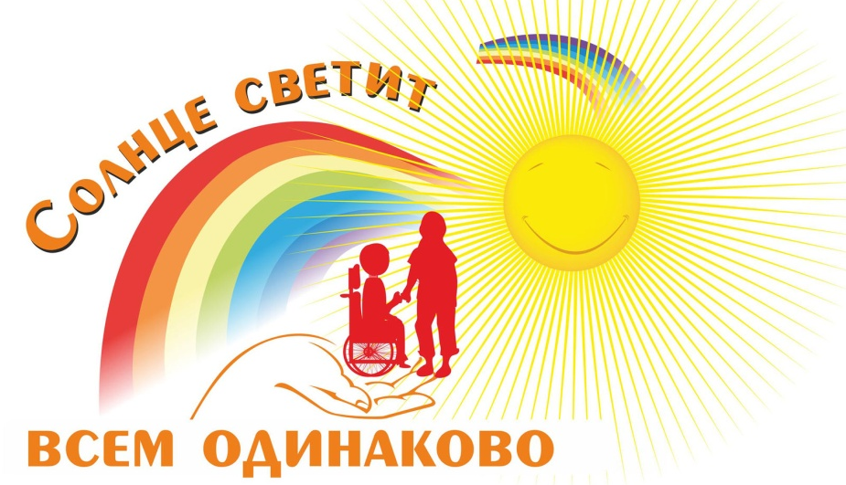

Автор проекта: Рыбалкина
Татьяна Владимировна,
заведующая Воронцовского парка КиО
Контакты: тел. 8 950 763 00 18
e-mail: tatyana-r1974@yandex.ru

Воронцовка
2020 - 2021 год
Актуальность

Одной из самых острых социально-экономических и демографических проблем российского общества является введение людей с ограниченными возможностями здоровья (ОВЗ) в социум.
Современное российское законодательство, вырабатывающее определённый уровень толерантности к людям с ограниченными возможностями, соответствует общепризнанным международным стандартам и имеет гуманистическую направленность. Также в нашей стране действуют центры реабилитации и социальной помощи семьям, где живет инвалид, для детей – инвалидов школы-интернаты, спортивно-адаптивные школы и другие автономные учреждения, способствующие социализации и самореализации людей с ОВЗ. В нашем селе Воронцовка таких учреждений нет, и поэтому мы видим необходимость в реализации нашего проекта.
Обществу и государству сегодня нужны люди, умеющие социализироваться в изменившемся укладе жизни. Главным ориентиром являются интересы человека в новой социально-экономической ситуации, создание наиболее адекватных условий для людей с ограниченными возможностями здоровья.
Социализация – это процесс и результат освоения человеком знаний и навыков общественной жизни, общепринятых стереотипов поведения, ценностных ориентаций, позволяющих полноценно участвовать в различных ситуациях общественного взаимодействия.
Основная проблема людей с ОВЗ заключается в нарушении его взаимоотношений с миром: это ограниченная подвижность, бедность контактов с ровесниками и взрослыми, порой и отсутствие общения с природой, недоступность культурных ценностей и качественного образования, общения, нормы поведения, ценности, установки, характерные обществу здоровых людей. Они способны стать решительными, жизнестойкими личностями, которые в силах разрешить проблемы социально-нравственного характера, занять лидерские позиции и активно взаимодействовать с окружающими.
Для этого нужна постоянная целенаправленная работа всех структур и участников системы образования и культуры, чтобы сформировать позитивный настрой «особых» людей, вселять в них уверенность. В первую очередь они нуждаются во внимании, любви, понимании, и, конечно же, в приобщении к творчеству. Именно творческая деятельность, создание ситуации успеха является мощным рычагом их развития и безболезненной социализации.
Практика доказала, что декоративно-прикладное и изобразительное искусство - это прекрасная возможность для их продуктивной творческой деятельности и социального общения. Занятия творчеством дают им реальную возможность выбора своего индивидуального творческого пути, увеличивают пространство, в котором развивается личность, и обеспечивают ему зеленый коридор в большой мир.
Результаты социологических опросов, указывают на то, что для данной категории людей проводится очень мало праздников, мероприятий, конкурсов. Большинство конкурсов и праздников предполагают лишь участие обычных людей разного возраста, без каких либо исключений в здоровье. Причины очевидны: людям с ОВЗ достаточно сложно участвовать в них и конкурировать со здоровыми людьми. Сегодня нет сетевого проекта, объединяющего коррекционные школы и учреждения. В связи с этим, возникает необходимость разработки и реализации проекта для людей с ОВЗ.

Цель проекта - создать условия для полноценной социализации людей с ограниченными возможностями здоровья через творческую деятельность.

Задачи проекта:
- организация и проведение конкурсов, выставок декоративно-прикладного и изобразительного искусства
- проведение творческих мастер-классов
- проведение праздников и мероприятий с привлечением волонтеров
- развитие творческих способностей людей с ОВЗ
- формирование интереса к декоративно-прикладному и изобразительному искусству.

География проекта
Село Воронцовка Воронежской области Павловского района
Целевая группа
- Люди с ограниченными возможностями здоровья.

Реализация проекта
1 этап – подготовительный.
Творческий коллектив Воронцовского сельского Дома культуры, осознавая значимость проводимых мероприятий, выступил с инициативой реализации проекта.
Проект обеспечил сетевое взаимодействие МКУК «Воронцовское КДО» с учреждениями и общественными организациями нашего поселения.
Партнеры проекта: администрация Воронцовского сельского поселения, женсовет и совет ветеранов Воронцовского сельского поселения, служба медиации МБОУ Воронцовская СОШ, Воронцовский ДДТ, волонтерский клуб «#АРТ-АКТИВ» Воронцовского СДК
2 этап – основной.
План мероприятий
Название мероприятий | Сроки | Ответственные | Место проведения
Проведение мониторинга семей, воспитывающих детей-инвалидов с целью выявления проблем и потребностей семьи | Сентябрь- октябрь | МКУК «Воронцовское КДО» | Отделение соцзащиты Павловского района
«Радуга возможностей» -онлайн-выставка работ жителей с. Воронцовка с ОВЗ | Ноябрь – декабрь 2020г. | МКУК «Воронцовское КДО» | «Одноклассники» https://ok.ru/profile/570703270481 и «Вконтакте» https://vk.com/club193962138
Акция «Мы нужны друг другу» - посещение на дому граждан с ограниченными возможностями с вручением подарков | 3-4.12.2020 | Волонтерский клуб «#АРТ-АКТИВ» Воронцовского СДК | По месту проживания
Праздничное поздравление «Новый год без границ» | Декабрь 2020г | МКУК «Воронцовское КДО» | Воронцовский СДК
Мастер-класс по изобразительному искусству | Январь 2021г. | МКУК «Воронцовское КДО» | «Одноклассники» https://ok.ru/profile/570703270481 и «Вконтакте» https://vk.com/club193962138
Организация выставки творческих работ людей с ОВЗ на Дне села | Август 2021г | МКУК «Воронцовское КДО» | Воронцовский парк КиО
«За круглым столом» - вечер-встреча людей с ОВЗ | Декабрь 2021г | МКУК «Воронцовское КДО» | Воронцовский СДК
Организация участия в онлайн конкурсах | В течение 2020- 2021г. | МКУК «Воронцовское КДО | По месту проведения

Все мероприятия проекта направлены на создание благоприятных условий для реализации творческих способностей людей с ОВЗ. Одно из мероприятий проекта – выставка творческих работ «Радуга возможностей», в которой представлены работы наших односельчан, которые имеют ограничения в здоровье. Для наших участников проекта были организованы мастер-классы по декоративно-прикладному творчеству в онлайн режиме на страницах Воронцовского КДО «Одноклассники» https://ok.ru/profile/570703270481 и «Вконтакте» https://vk.com/club193962138 .
3 этап – итоговый.
Анализ проведённых мероприятий. Определение перспектив, развитие проекта. Отчет о реализации проекта в средствах массовой информации:
- районная газета « Вести Придонья», «Твоя реклама»;
- культурно-досуговые мероприятия выставляются на сайт администрации Воронцовского сельского поселения;
- АИС «Единое информационное пространство в сфере культуры»;
- На страницах МКУК Воронцовское КДО:

Одноклассники https://ok.ru/profile/5707032 70481

ВКонтакте https://vk.com/club193962138

Ожидаемые результаты проекта.

Качественные показатели: | Количественные показатели:
- Расширение диапазона предоставления культурных услуг людям с ОВЗ через организацию выставок, конкурсов, мастер-классов, праздников.  - Популяризация творчества среди людей с ОВЗ.  - Развитие партнёрских связей между участниками проекта.  - Привлечение волонтеров.  - Рост авторитета и популярности.  - Взаимодействие со СМИ. | 1. В течение года планируется провести 10 мероприятий для людей с ОВЗ.  2. Количество публикаций – не менее 3.

Проект «Творчество без границ» предоставляет людям с ОВЗ возможности развития и реализации творческих способностей с учётом их интересов и желаний, и оказывают огромное влияние на их дальнейшую судьбу. Это и есть путь к самореализации и социализации не только детей, но и их родителей, которые получили возможность взглянуть на своих детей с другой стороны.
Среди людей с ограниченными возможностями очень много талантливых, и мы обязаны развивать их и стать навигатором в социальной адаптации в непростых условиях. Это и есть залог социализации людей с ОВЗ.

